Rapportage Crawler Video-Inspectie Wildduiker

27B - 118 – 01
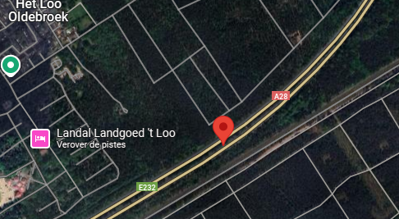

WP-LC-WE-24-202
1. Algemeen
- Projectnaam: WP-LC-WE-24-202
- Objectnaam: 27B-118-01
- Locatie: A28 Hof ter Mulligen ’t Loo (mulligen2)
- Datum inspectie: 27-01-2025
- Uitgevoerd door: A. Ottens
- Weersomstandigheden: bewolkt droog
2. Technische Gegevens
- Diameter wildduiker: 600mm
- Lengte wildduiker: +/- 80m
- Materiaal: Staal buis 600x10 – Put Beton – Staal buis 600mm
- Constructietype: Rond – kubus - rond
- Staat van de bodem: Zand- Bosgrond
- Bereikbaarheid: - Voertuig : tot op +/-60m via bospad
- lopende: 60m van voertuig alles buiten gebruiksvlag A28
3. Inspectiemethode
- Type camera: Minicam Proteus crawling camera
- Inspectiediepte: +/- 3m onder gebruiksvlak
- Specifieke aandachtspunten: - Technische staat Wildtunnel
- Schades aan tunnel en of put (middenberm)
- Vervuiling tunnel en of put (middenberm)
4. Bevindingen
- Algemene conditie: Goed
- Schade of gebreken: geen noemenswaardige schade in het geïnspecteerde deel van de tunnel
- Aanwezigheid van sediment / obstakels: Matig sediment in de vorm van los fijn zand en loof en takken vanaf 9,5m. De crawler liep vast rond 27m in zand hierna nog wat proberen te bewegen om verder te komen wat niet lukte. In de put matig blad en zand maar lijkt wel gebruikt te worden.
- Flora en fauna: In de tunnel geen groei van vegetatie ook geen dieren aangetroffen
- Vervuiling: Matige vervuiling is in de vorm van los zand en wat takken en dennennaalden.
- Lasnaden gevonden en geïnspecteerd (zie video verslag)

5. Beeldmateriaal:
- Screenshots en video: Onderstaand foto’s met beschrijving Video beelden in Bijlage
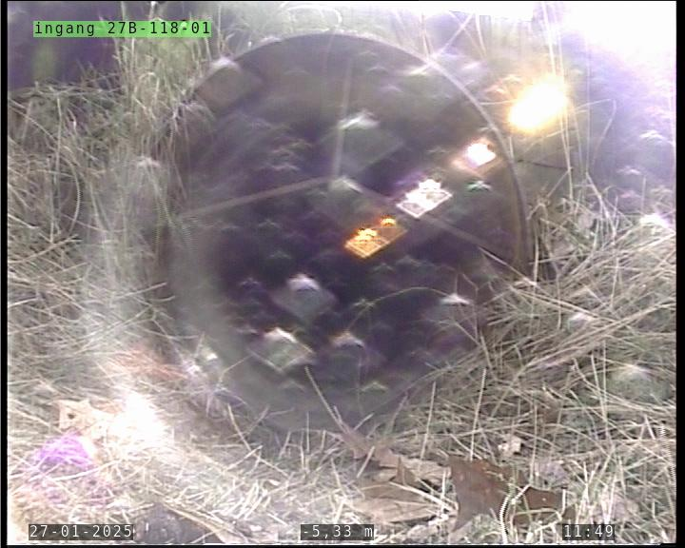 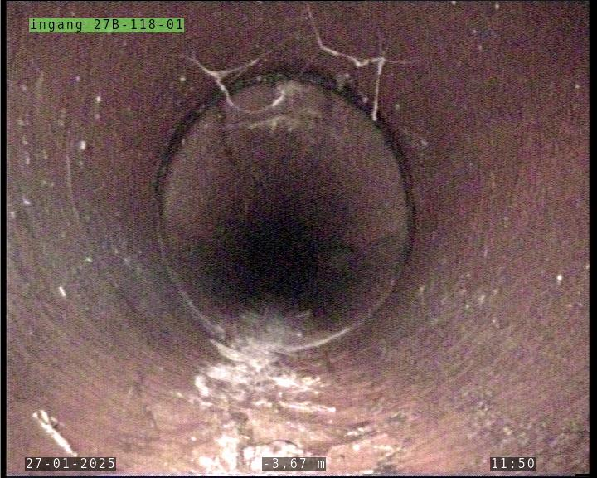
Ingang buis w.z. Buis w.z. 1e lasnaad waarna deviatie 20%
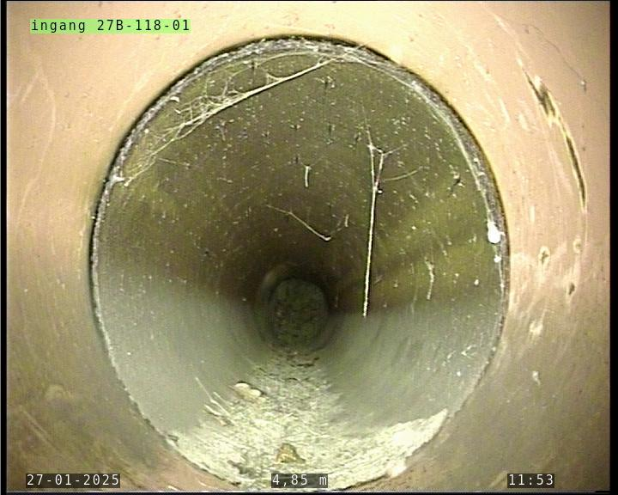 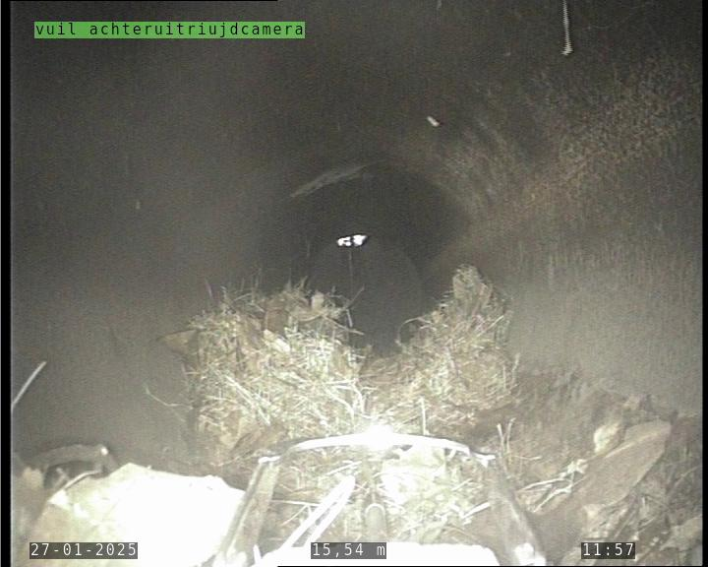
buis w.z. begin deviatie 5m Buis w.z. 15,5m loof en takken weing zand
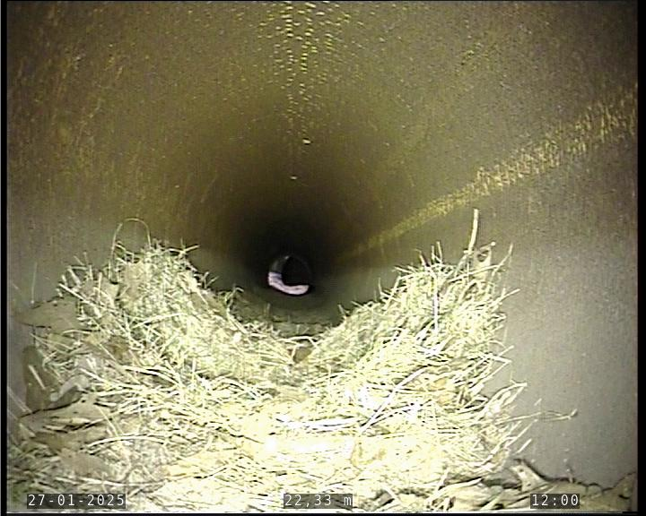 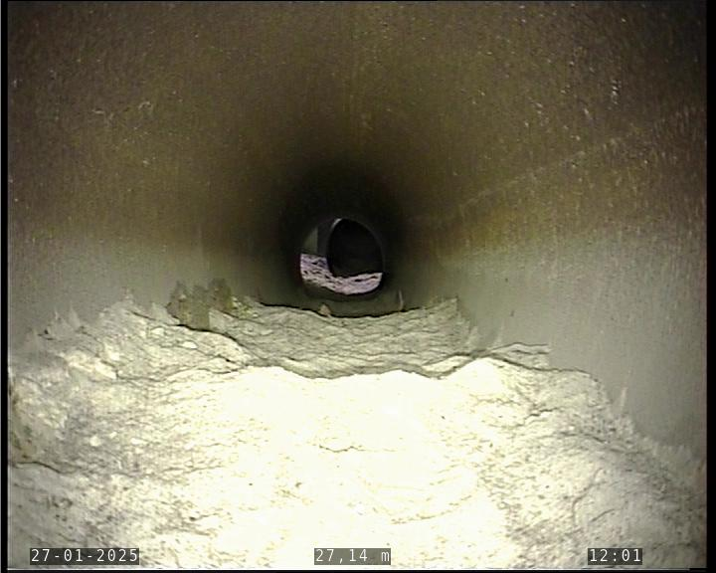
Buis w.z. 22m loof en zand Buis w.z. 27m zand obstructie vast
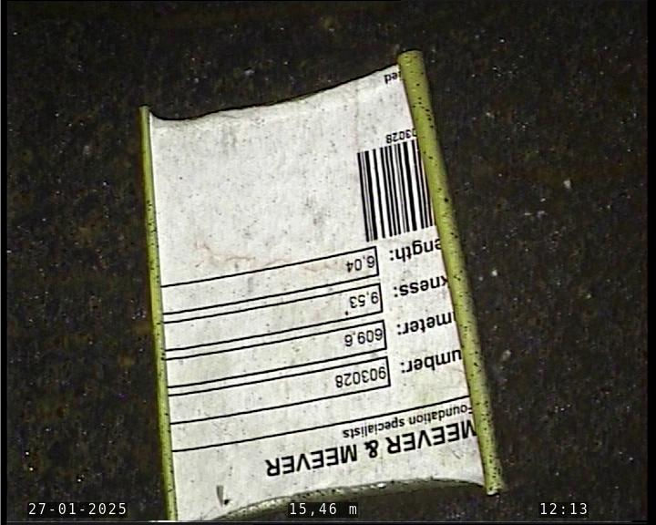
Gegevens staal leverancier
Ingang oostzijde t.h. Wezep toegang verkregen door heer Wessels eigenaar van de grond aanpalend aan wildtunnel. De heer heeft ons via zijn eigendom naar de tunnel geleid en was zeer vriendelijk. Ook met terugrijden heeft de heer Wessels de hekken voor ons geopend en gesloten.
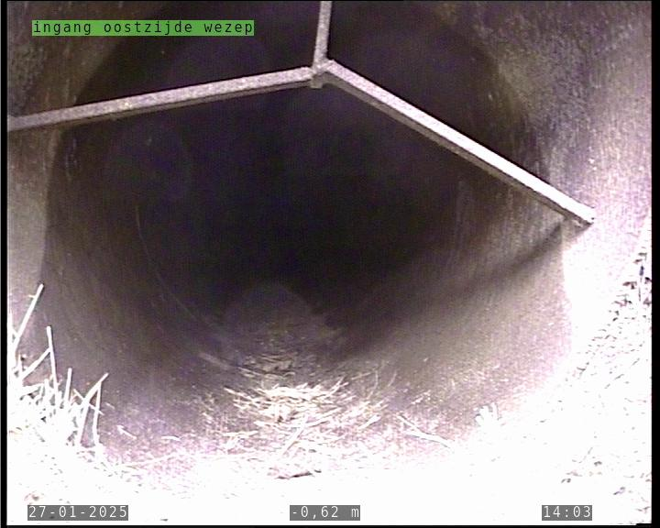 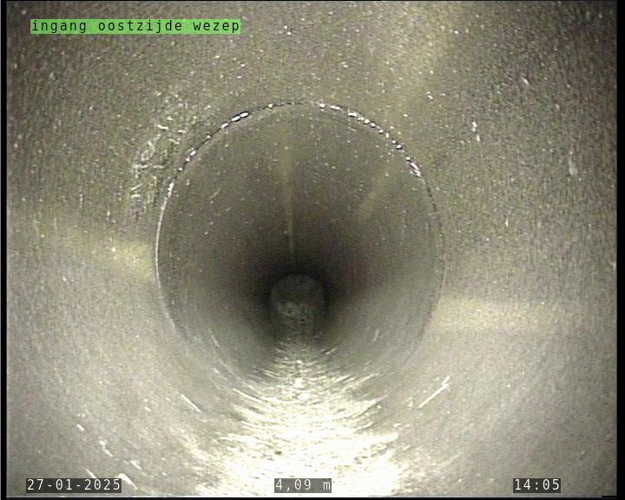
Ingang buis o.z. Buis o.z. 4m begin deviatie 21%
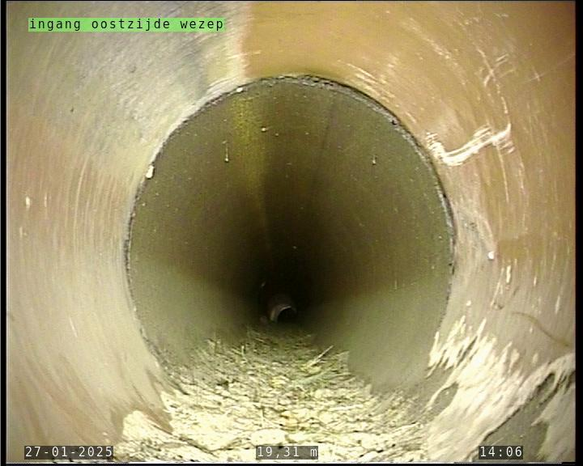 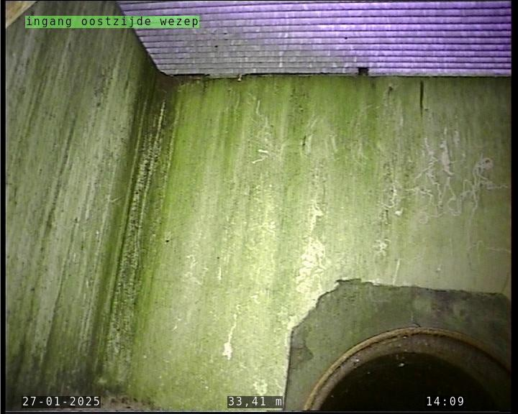
Buis o.z. 19m weinig zand Put w.z. boven zuid
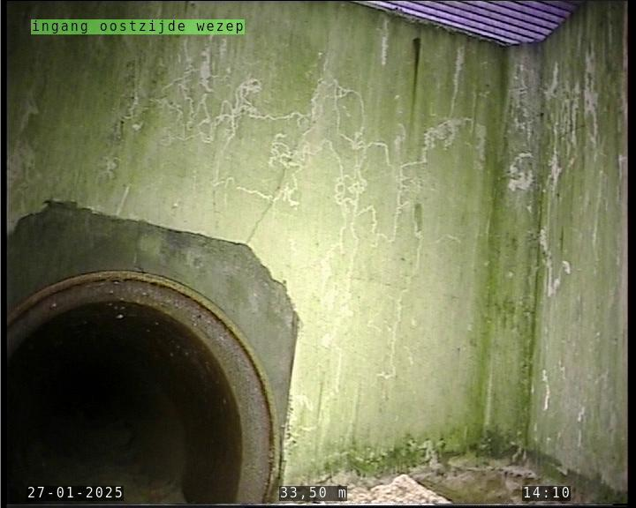 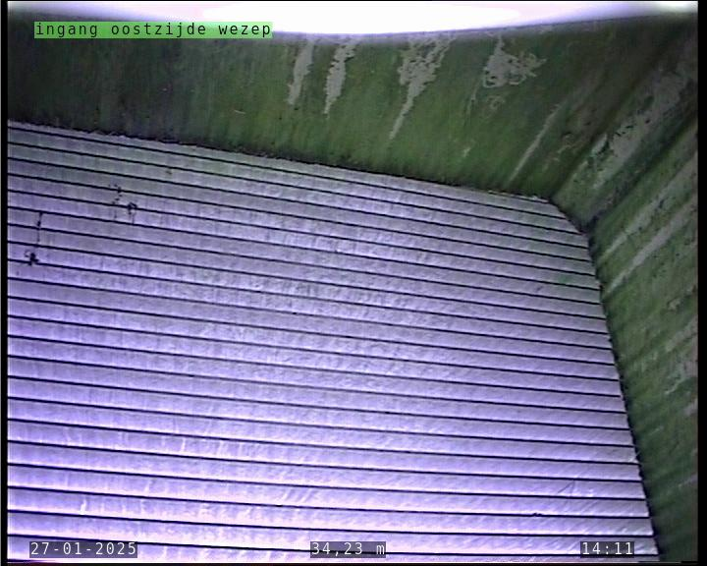
Put w.z. boven geheel noord Put o.z. boven noord
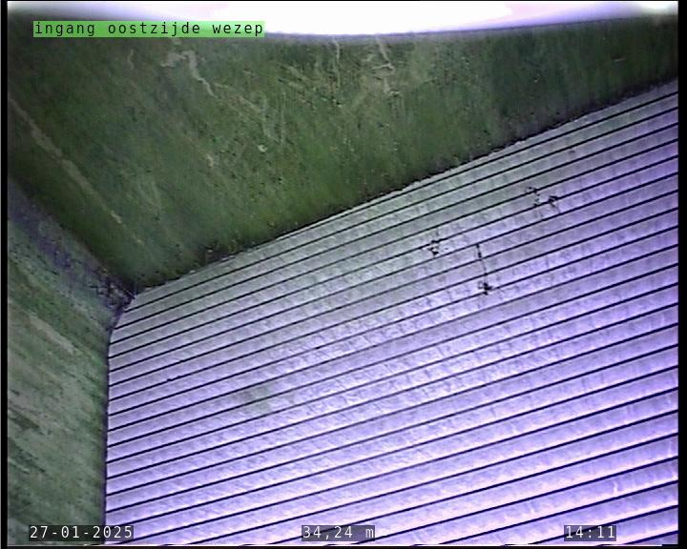 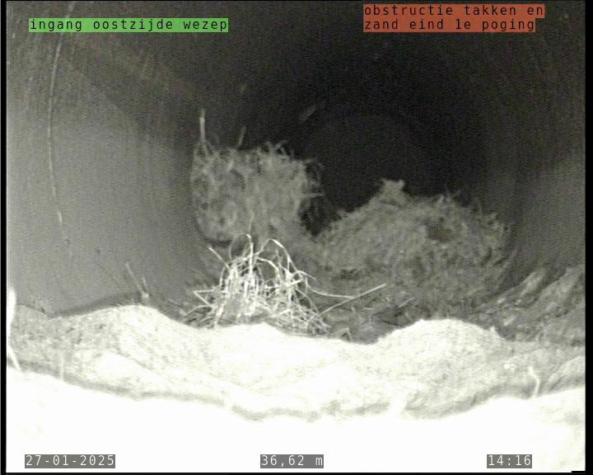
Put o.z. boven zuid Buis w.z. obstructie (eind insp. W.z.)
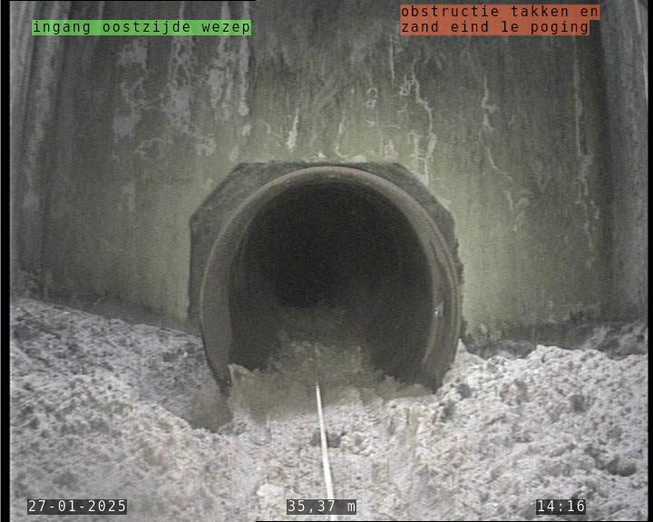 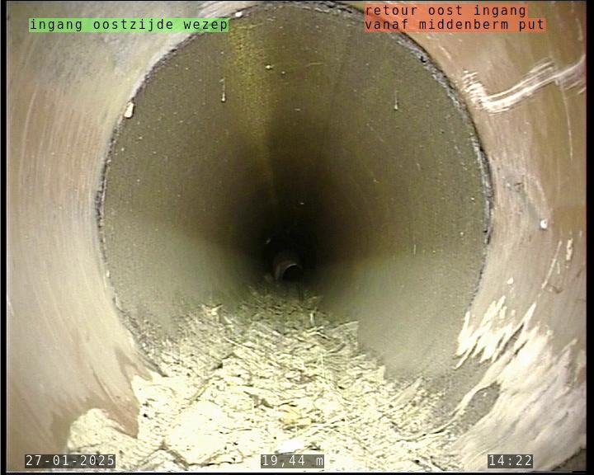
Put ingang buis o.z. veel los zand humus? Buis o.z. 19m retour lasnaad weinig zand
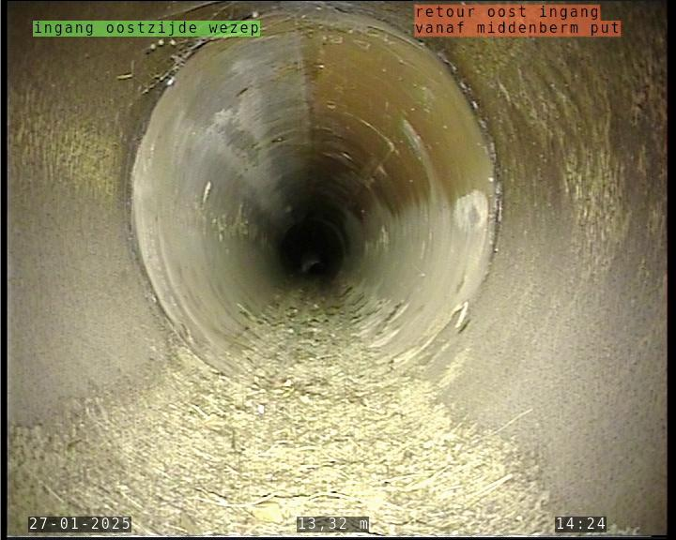 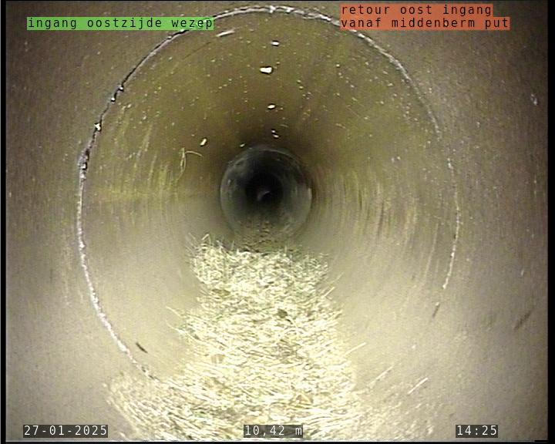
Buis o.z. 13m redelijk schoon Buis o.z. 10m loof en zand lasnaad
6. Conclusie en Aanbevelingen
- Algemene beoordeling: Over het algemeen is de visuele staat in eerste instantie goed bevonden. We hebben de geheld buis kunnen inspecteren door van beide zijden te benaderen. De vervuiling viel mee en de lasnaden waren geenszins vervuild en leken absoluut niet te lekken. Advies is dan ook geen verdere actie voor inspectie.
- Advies voor onderhoud / reparatie: de put in de middenberm zou eens geleegd kunnen worden maar gezien de vervuiling geen onmiddelijke noodzaak. Op dit moment is de tunnel van 2 zijden benaderbaar zonder veel moeite.
- Dringendheid van de maatregelen: geen.
- Eventuele vervolginspecties: geen
- Aanbeveling: - evt. reiniging van de buis/put
7. Contactgegevens
- Opgesteld door: A. Ottens 06-27212081
- Opdrachtgever: Arcadis
- Datum rapportage: 30-01-2025

